项目会议纪要

项目名：书承

课程名：软件工程

小组：G009

成员：31901237徐过

31901239许罗阳宁

31901240余浩凯

教师：杨枨

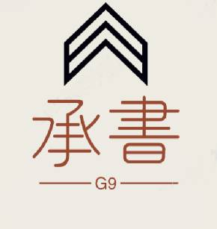

会议序号：15

时间：2021-12-2 记录人：余浩凯

地点： 求真1-407 参与人：小组所有成员

一．上阶段任务完成情况

|  |  |  |  |
| --- | --- | --- | --- |
| 序号 | 任务描述 | 完成质量 | 需要改进的地方 |
| 1. | 甘特图更新 | 详细细分了 |  |
| 2 | 会议纪要 | 完成 |  |
| 3 | 翻转ppt | 完成 |  |
| 4 | GitHub维护 | 完成 |  |

二．本阶段任务和计划决定

1.本阶段进度计划

|  |  |  |  |
| --- | --- | --- | --- |
| 序号 | 问题 | 责任人 | 落实时间 |
| 1 | 甘特图修订 | 许罗阳宁 | 12.4 |
| 2 | 会议纪要 | 余浩凯 | 12.4 |
| 3 | 翻转PPT2(维护)设计 | 许罗阳宁 | 12.4 |
| 4 | GitHub维护 | all | 12.4 |
| 5 | 代码实现（消息、管理员、登陆） | 徐过 | 12.4 |
| 6 | 代码实现（购买、售卖） | 许罗阳宁 | 12.4 |
| 7 | 代码实现（求购、其他） | 余浩凯 | 12.4 |
| 8 | 软件测试报告 | 徐过 | 12.4 |
| 9 | 其他报告细节修正 | 徐过 | 12.4 |
| 10 | 维护报告 | 徐过 | 12.4 |

2.下一阶段额外内容简述（课堂小结）：

学习微信小程序开发

代码规范

编写测试用例

完善代码逻辑